**Отчет о проведении предметной недели в начальных классах**

**23 - 28 ноября 2020 г.**

Проведение предметной недели – одна из форм развития познавательной активности учащихся. Эта форма работы является в нашей школе традиционной. Определяется тема, составляется план проведения конкретных дел, проводится соответствующая информационная работа. Обсуждение и утверждение плана работы проходит на заседании методического объединения.

В этом учебном году для повышения интереса к школьным предметам и мотивации учащихся к изучению научных дисциплин была проведена предметная неделя.

***Цели «Недели начальной школы»:***

* Развитие познавательной активности учащихся;
* Формирование положительной мотивации к учению;
* Обеспечение интеллектуальной и эмоционально насыщенной работы во внеурочное время;
* Создание условий для раскрытия способностей каждого ребенка, выявление одаренных детей;
* Развитие умения работать коллективно;
* Развитие творческих способностей детей;
* Формирование ответственности за порученное дело

***Формы проведения предметной недели***: соревнования, конкурсы, викторины, внеурочные мероприятия, выставки, игры.

***Принципы проведения предметной недели***: каждый ребенок – активный участник мероприятий.

Каждый день недели позволил выявить и развить способности учеников по отдельным учебным предметам и во внеурочной деятельности.

К проведению недели были привлечены учителя начальных классов, изобразительного искусства, завуч по воспитательной работе, учащиеся старших классов, руководитель школьного музея, библиотекарь, родители учащихся.

В предметной неделе принимали активное участие все учащиеся начальной школы 1 – 4 класс.

**23-24 ноября -открытие предметной недели и «Дни русского языка прошли под девизом:**

Если ты хочешь судьбу переспорить,

Если ты ищешь отрады цветник,

Если нуждаешься в твёрдой опоре,

Выучи русский язык! **Понедельник:** Классные руководители 1-4 классов провели конкурс ««Найди спрятанное слово», 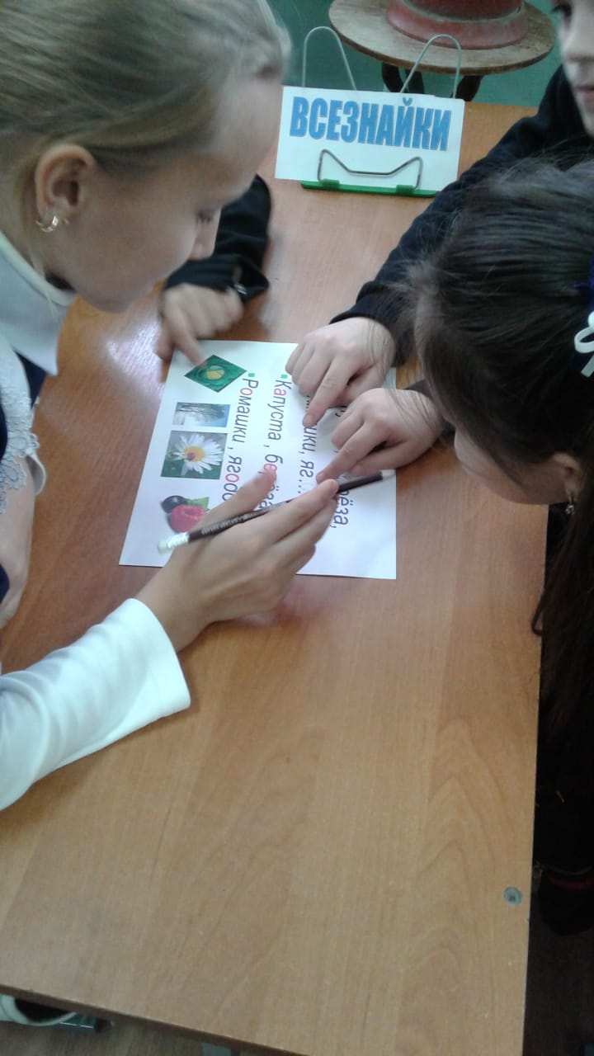

викторину ««Лучший знаток русского языка». 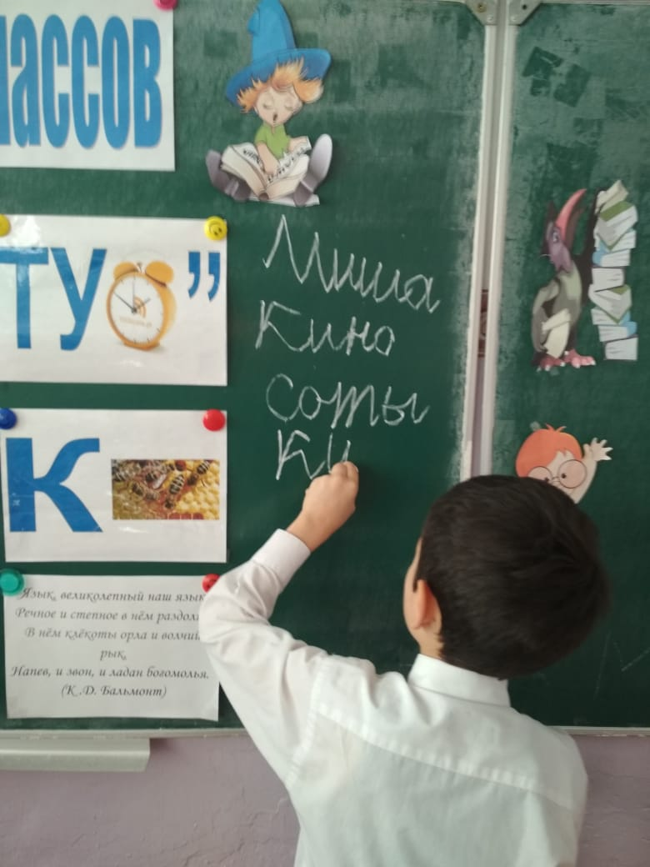

**Во вторник прошли открытые уроки по русскому языку на тему:** «Что такое однокоренные слова?» во 2 «Б» классе под руководством Шириновой Э.Н.,

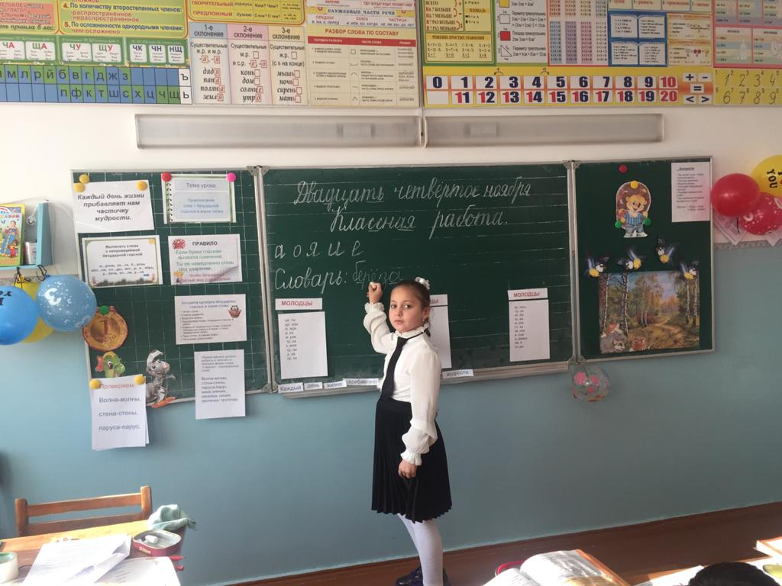

открытый урок по русскому языку «Заглавная буква Д» в1«А» классе (учитель:Абдуразакова И.Ю.),

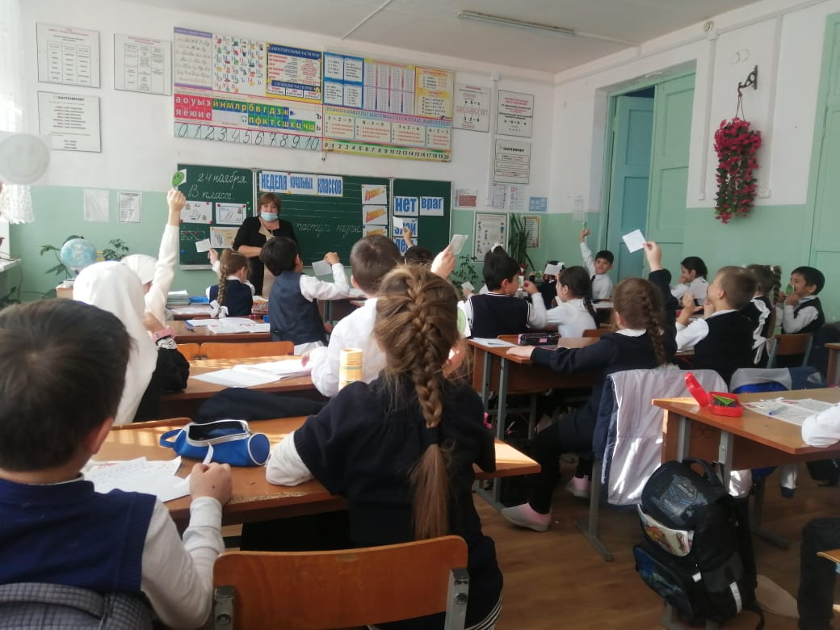

открытый урок по русскому языку на тему: «Части речи» в 4 «Г»классе(учитель:ШумченкоА.Н.) 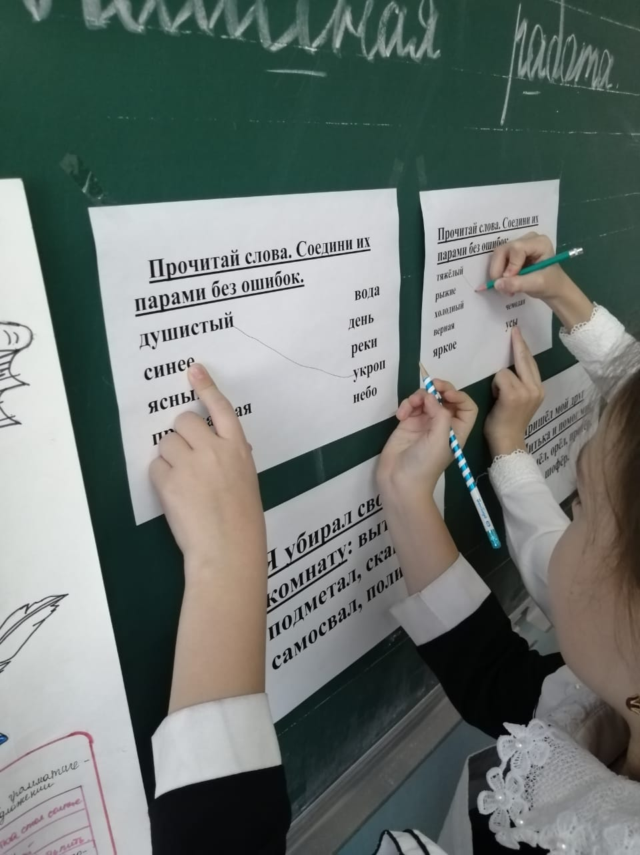 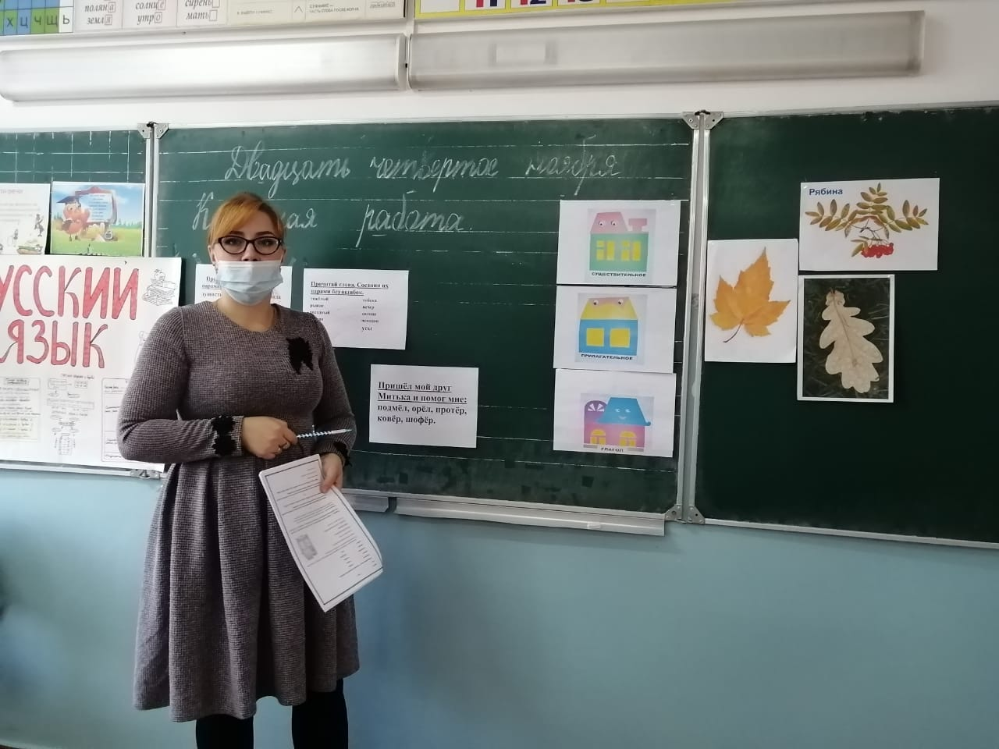

Во 2 «Д» классе прошла викторина ««Занимательная грамматика» под руководством ДиканьАА. 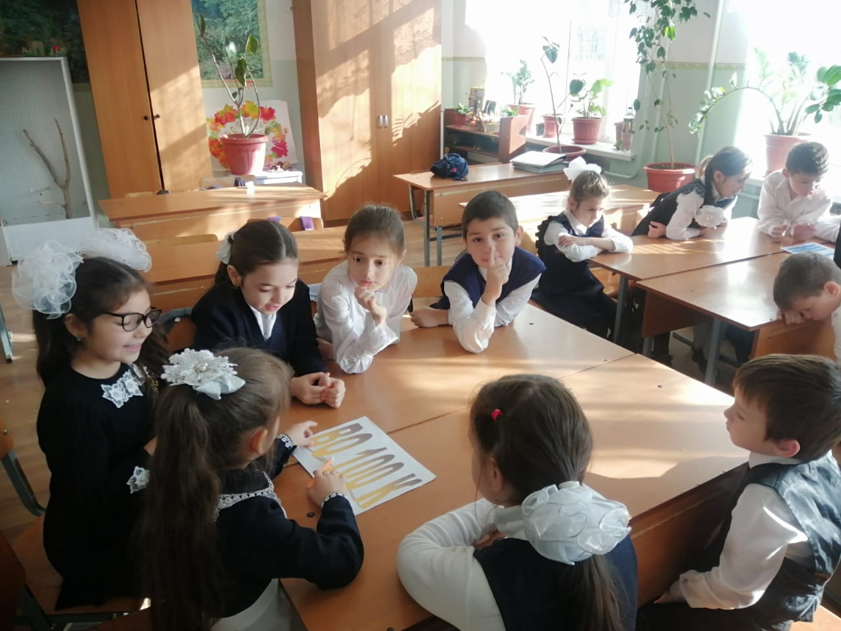

Среди учащихся 1-4 классов прошёл конкурс по каллиграфии **«Золотое перо»**,в котором принимали участие учащиеся 1-4 классов.

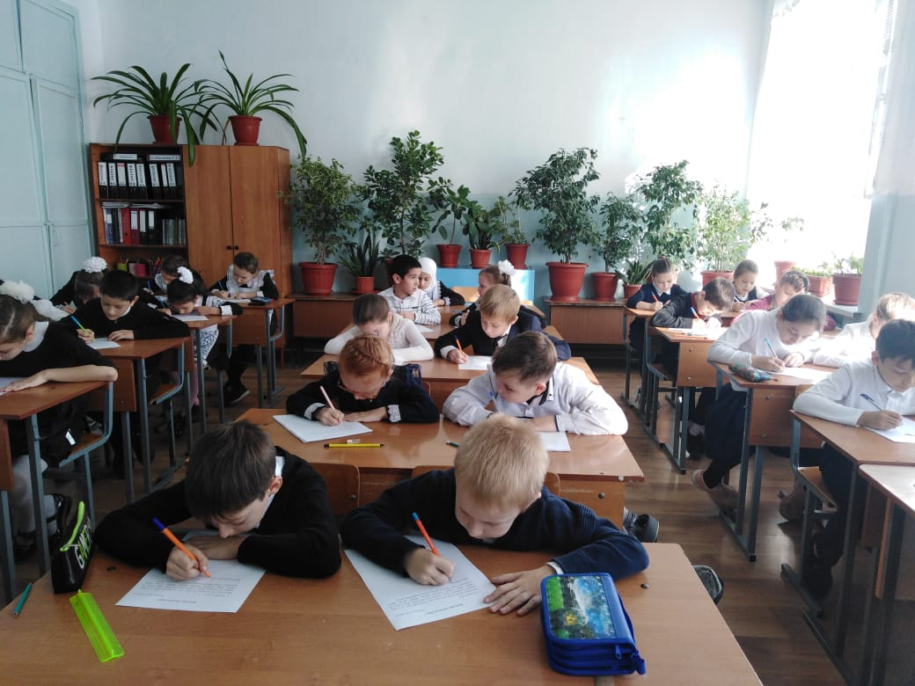 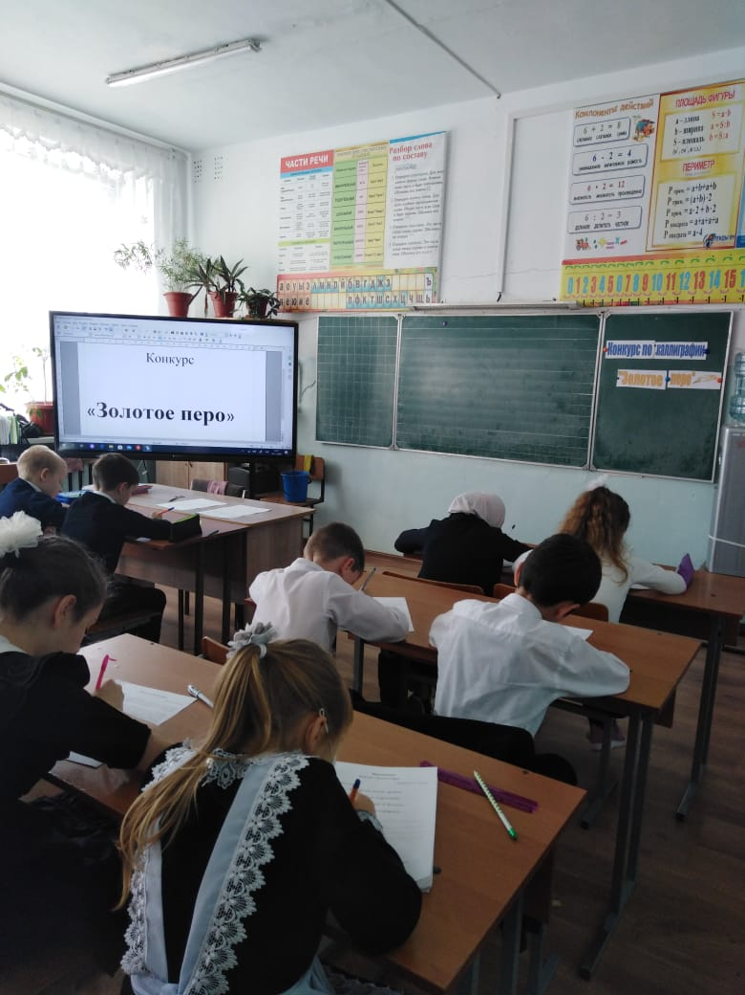

**Среди 1-х классов:**

1 место-

2 место-

3 место-

**Среди 2-х классов:**

1 место-

2 место-

3 место-

**Среди 3-х классов:**

1 место-

2 место-

3 место-

**Среди 4-х классов:**

1 место-

2 место-

3 место-

25-26 ноября прошли как «Дни математики»

**Девиз дня:**

Математика,Дружок!

Это- знаний огромный мешок.

Там примеры.там –задачи

Можно всё решить иначе

Можно всё пересчитать

И таблицу знать на -5!

В среду и четверг прошли открытые уроки по математике.

Во 2 «А» классе- открытый нестандартный урок по математике на тему: «Прием вычисления вида: 26 + 7" под руководством Заслуженного учителя Республики

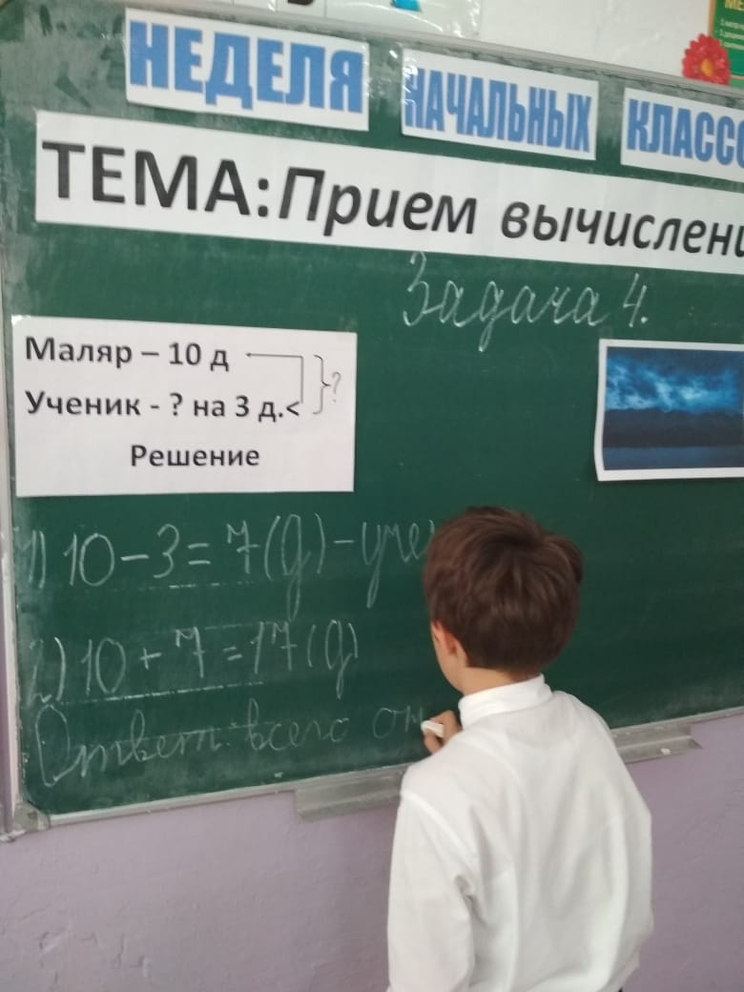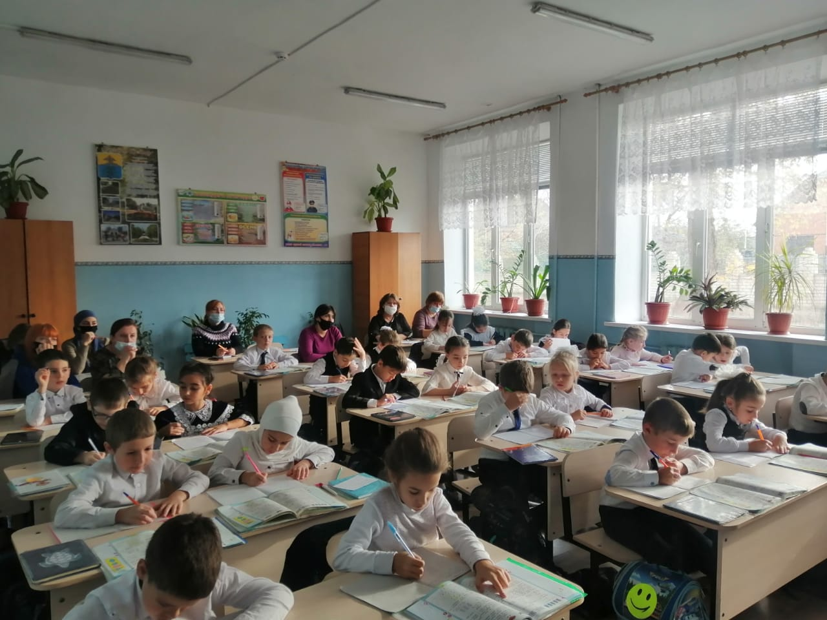

Дагестан Быковой Л.В.

Во 2 «В» классе прошел урок на тему «Решение задач и выражений»(учитель:Ладунова А.А.) Учащиеся совершили путешествие в осенний лес,в котором выполнили много интересных заданий. 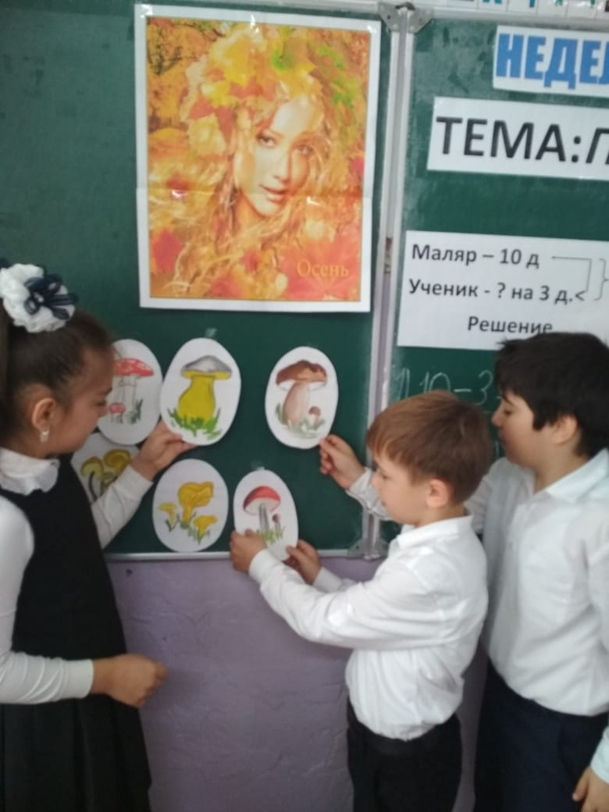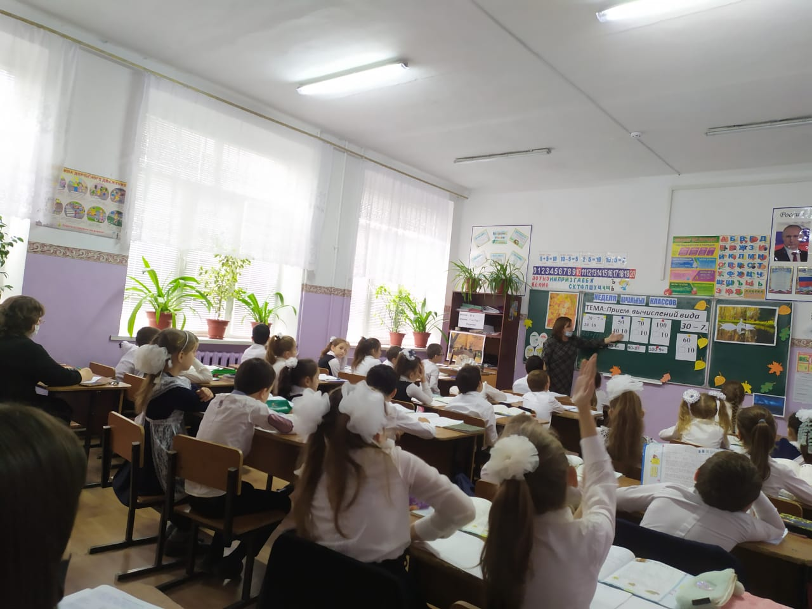

Открытый урок по математике на тему: «Решение задач изученных видов» прошел также в 4 «А» классе (учитель:Юсупова С.С.)

Открытый урок по математике на тему: «Площадь.Единицы площади» прошел в 3 «Б» классе под руководством Абдулкадировой М.Н.

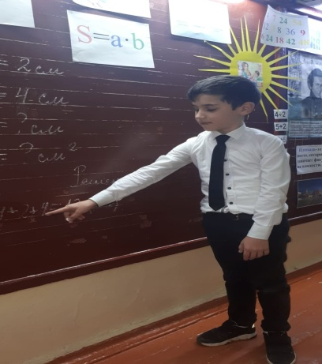

Конкурс «Веселый счетовод» провела учитель Алипова З.Р. в 3 «Г» классе

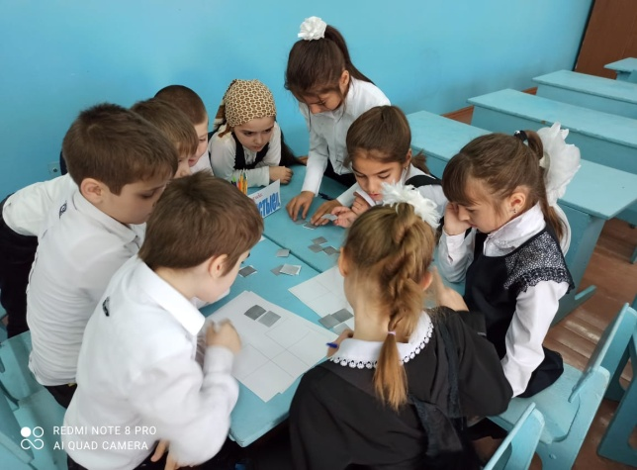

А А.Г.Бровченко во 2 «Д» классе провела внеклассное мероприятие «Занимательная математика».

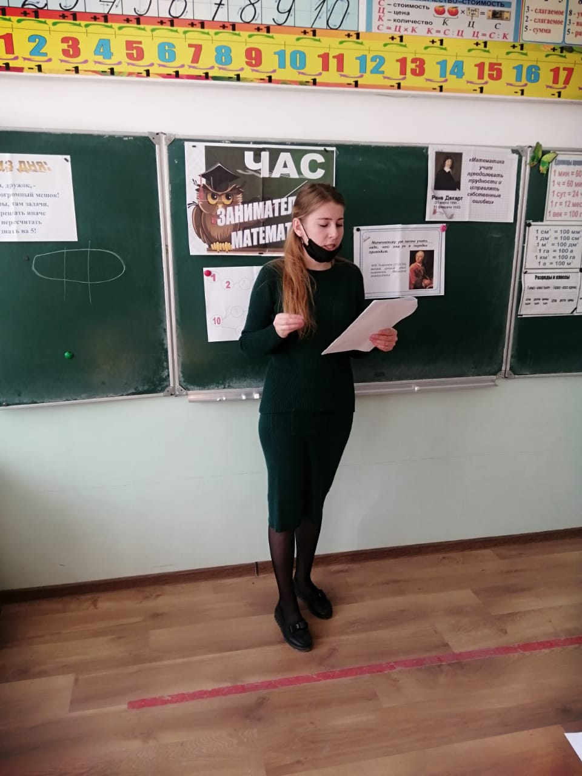

**День спорта и ЗОЖ был проведен в пятницу-27 ноября.**

**Девиз дня:**

Чтоб здоровье сохранить,

Организм свой укрепить,

Знает вся моя семья –

Должен быть режим у дня!

В пятницу были проведены открытые уроки по окружающему миру :

В 1 «Г» классе-«Откуда текут реки?» -учитель Агабалаева С.С.

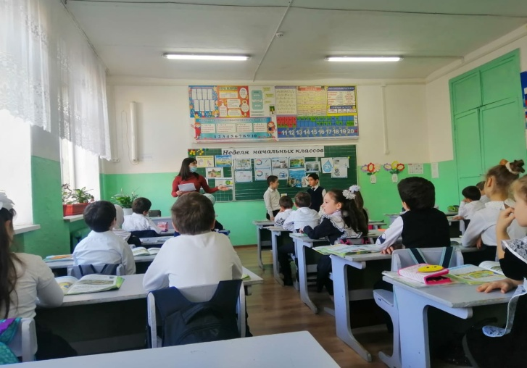 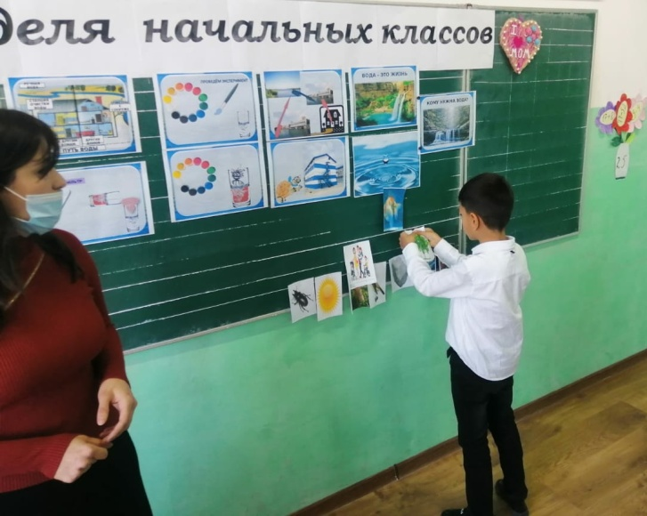

В 4 «Д» классе был дан урок на тему «Наш край» под руководством учителя

Исмаиловой Г.Ф

.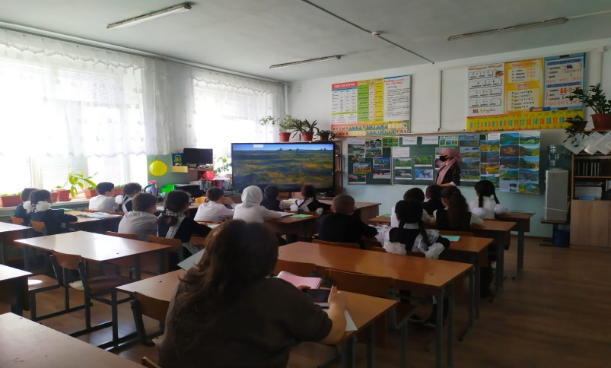

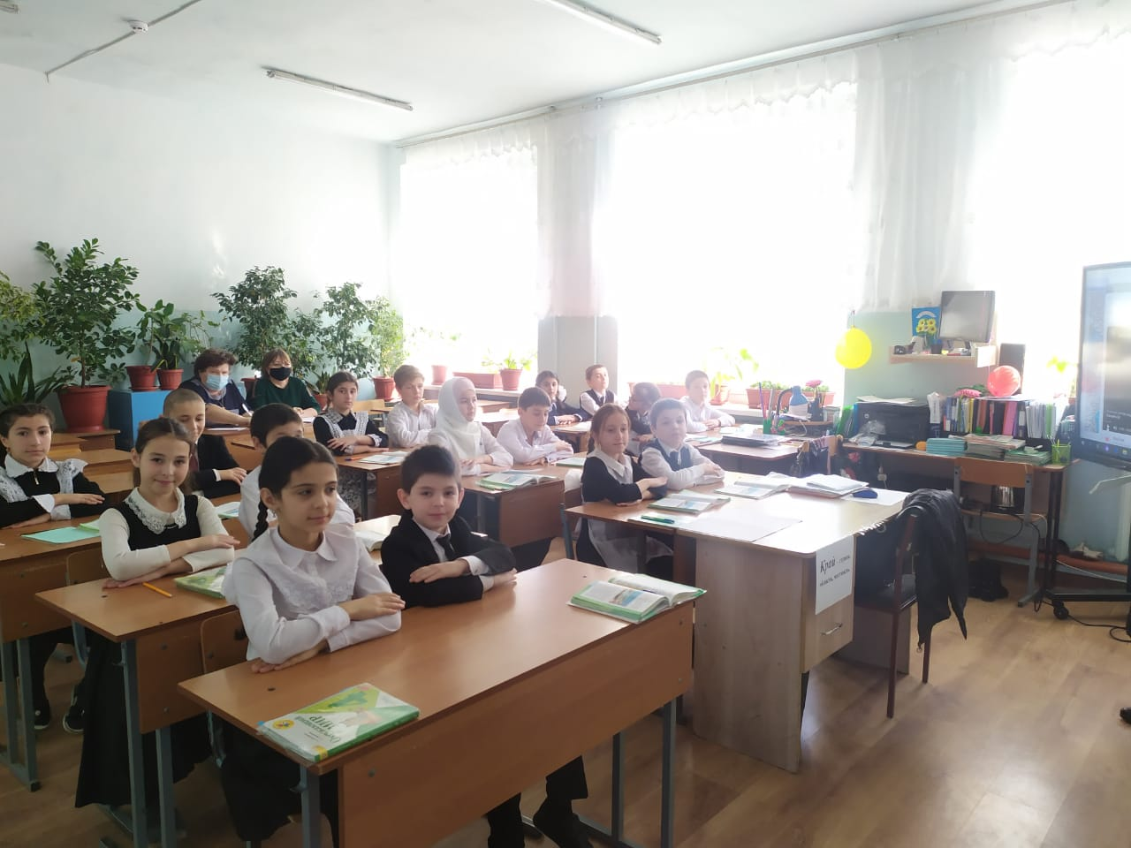

Все проведенные уроки отмечались мастерством и профессионализмом наших пелагогов.Они показали различные приемы и методы обучения и форм организации уроков.

**День творчества прошел всубботу-28 ноября.**

**Девиз дня**:

Не запрещай себе творить,  
 Пусть иногда выходит криво -  
 Твои нелепые мотивы  
 Никто не в силах повторить.

**Классный руководитель 3 «Б» класса Федосеева Е.Н.** провела мастер-класс«Подарок для мамы» 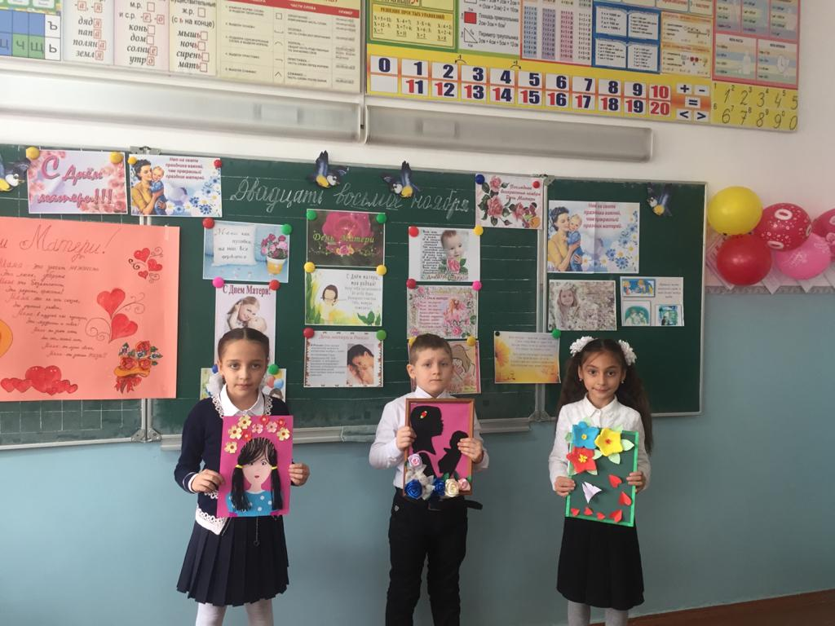 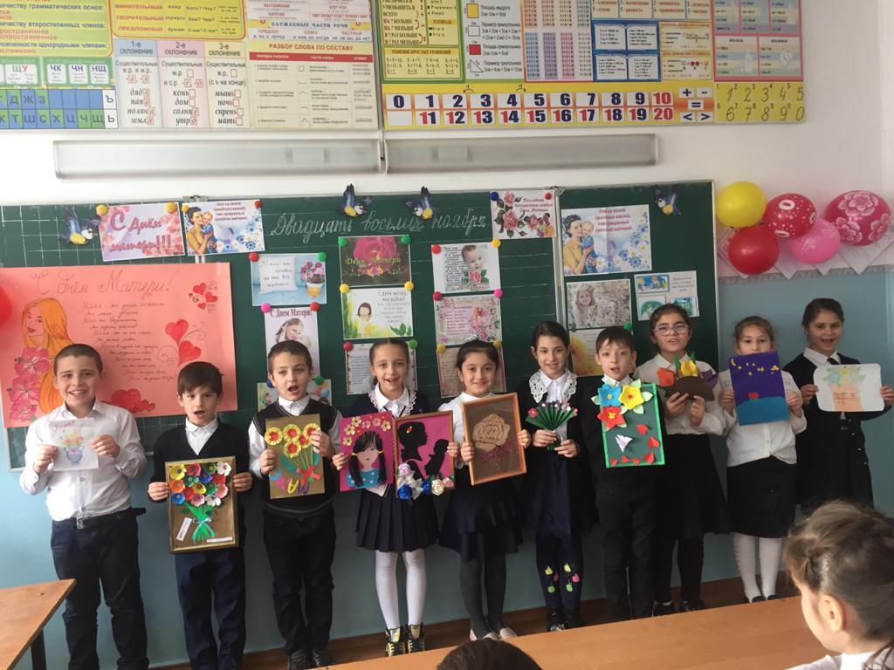

Выставка рисунков «Мамины глаза» прошла под руководством учителей 2-4 классов.

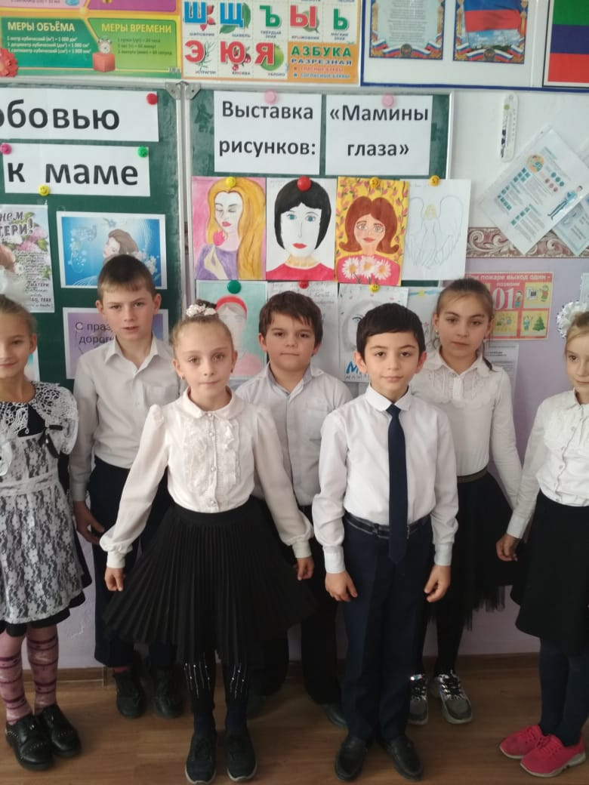

**Выводы:**

Мероприятия в начальной школепроводились с учётом возрастных особенностей учащихся.

Данная форма  работы способствует формированию коммуникативных навыков, активизирует познавательную деятельность учащихся, повышает уровень познавательной мотивации, способствует формированию навыков работы в коллективе, развивает творческие способности детей.

Можно с уверенностью сказать, что «Неделя начальных классов» прошла в атмосфере творчества, сотрудничества и показала высокую результативность работы начальных классов. В ходе проведения «Недели…» каждый ученик нашёл нишу для самовыражения, были организованы выставки лучших творческих работ учеников, награждены ученики начальных классов, отличившиеся в результате проведения недели, был дан старт на новые поиски учеников начальных классов.

Мероприятия проводились по плану, подготовлены добросовестно. Дети принимали активное участие, проявили большой интерес и самостоятельность. Широко применялся наглядный и дополнительный материал, ИКТ.

В ходе проведения недели выявлены следующие проблемы, которые необходимо решить:

1. В большей степени привлекать к открытым мероприятиям в качестве активных субъектов молодых специалистов, детей старших классов.
2. Учителям увеличить число взаимопосещений уроков.
3. Активнее использовать на уроках методы поисковой, исследовательской деятельности, интерактивных форм организации деятельности обучающихся.

**Руководитель МО:------------------------/Абдуразакова И.Ю./**